Siły

- Przedstaw graficznie siłę o wartości 6000 N zakładając, że sile o wartości 1000 N odpowiada odcinek
o długości 1 cm. Siły mają kierunek poziomy i zwrot w lewo.
- Jaką ma wartość siła wypadkowa dwóch sił składowych o wartościach F₁ = 10 N i F₂ = 30 N, jeżeli siły te działają wzdłuż jednej prostej, a zwroty ich są: a) zgodne, b) przeciwne. Przedstaw graficznie te siły.
- Na ciało przedstawione na rys.1 działa siła F = 6 N. Dorysuj siłę równoważącą.
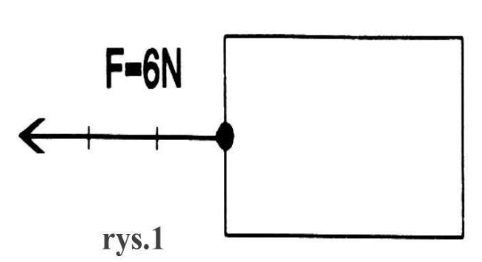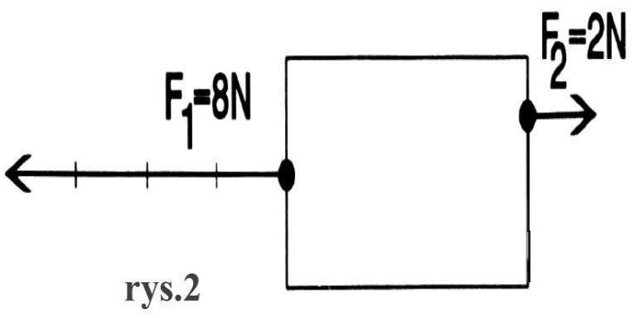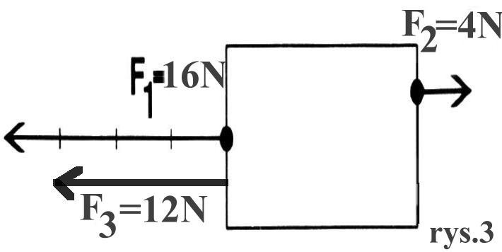
- Na ciało na rys.2 działają dwie siły. Oblicz i dorysuj siłę wypadkową i równoważącą.
- Na ciało na rys.3 działają trzy siły. Oblicz i dorysuj siłę wypadkową i równoważącą.
- Jakie wartości może mieć wypadkowa dwóch sił składowych F₁ = 10 N i F₂ = 40 N, których wektory leżą na
jednej prostej (czyli mają ten sam kierunek, ale mogą mieć zgodne lub przeciwne zwroty). Przedstaw to graficznie.
- Na jeden punkt ciała działają trzy siły: F₁ = 1 N, F₂ = 3 N i F₃ = 5 N. Wektory wszystkich sił leżą na jednej prostej (mają ten sam kierunek, ale mogą mieć różne zwroty). Jakie wartości może mieć siła wypadkowa? Przedstaw to graficznie.
- Siłę 6 N należy zastąpić dwiema siłami, działającymi wzdłuż jednej prostej, lecz zwróconymi przeciwnie. Mniejsza z tych sił ma wartość 12 N. Oblicz wartość siły większej.
- Wypadkowa dwóch sił, skierowanych wzdłuż prostej i mających zgodne zwroty, ma wartość 600 N. Jedna
z składowych sił ma wartość 350 N. Ile wynosi wartość drugiej siły składowej?
- Wypadkowa dwóch sił, skierowanych wzdłuż prostej w przeciwne strony, jest równa 200 N. Większa z sił składowych ma wartość 350 N. Określ wartość mniejszej siły składowej.
- Siła wypadkowa ma wartość F_{W} = 20 N, natomiast siła składowa, której wektor leży na kierunku siły wypadkowej, ma wartość F₁ = 60 N. Jakie wartości może mieć druga siła składowa F₂ leżąca na tej samej prostej (czyli mająca ten sam kierunek) co i F₁? Przedstaw to graficznie.
- Równoważąca dwóch sił, skierowanych wzdłuż jednej prostej, ma wartość 300 N. Jedna z sił składowych, mająca zwrot zgodny z równoważącą, ma wartość 120 N. Określ wartość drugiej siły składowej oraz przedstaw graficznie zwroty i wartości wszystkich sił.
- Oblicz ciężar piłki, jeżeli jej masa wynosi 25 dag.
- Oblicz masę ciała o ciężarze 30 N.

